Garabandal, a la luz de los Evangelios

1.- Los caminos del Señor son largos, estrechos y empinados.
Durante cerca de cinco años, entre 1961 al 1965, cuatro niñas de una aldea de Santander, dicen ver apariciones de la Virgen y Ángeles y viven unos hechos extraordinarios. El nombre de esta aldea es San Sebastián de Garabandal.
Cuando tuve conocimiento de ellos, julio de 1961, lo primero que se me ocurrió fue localizar donde se encontraba San Sebastián de Garabandal. En ninguno de los planos de carretera consultados en aquellas fechas venía esta aldea. El motivo era claro, San Sebastián de Garabandal no tenía carretera. Estaba perdido en unas montañas, estribaciones de los Picos de Europa. Concretamente en la falda de la Peña Sagra, (Peña Sagrada).
Unas setenta casas componían esta aldea. Unidas al resto de España por una empinada y normalmente embarrada pista forestal, de unos ocho kilómetros que le separaba de Cosio, pequeño pueblo donde si existía carretera para poder llegar.
Me contaron, en 1961, que un Sr. Obispo, con su secretario, pasó por una gasolinera cercana a Cosio. Conocedor de las posibles apariciones, preguntó al dependiente de la gasolinera donde se encontraba esa aldea. Al recibir la explicación comentó sorprendido: "Si la Virgen quiere dar un mensaje para ser conocido por todos, porqué no lo da en un lugar más accesible". A lo cual, contestó el capador de la zona, que se encontraba presente en esa conversación: "Los caminos del Señor son largos, estrechos y empinados". Nada mejor para definir aquella pista forestal y buena respuesta de un hombre presumiblemente rudo. Toda la zona es ganadera y la castración de animales es muy frecuente. De ahí la relevancia del que ejecuta este oficio.
San Sebastián de Garabandal se encuentra entre El Parque Nacional de Los Picos de Europa y El Parque Natural Saja-Besaya, en plena naturaleza cántabra. Al norte del Puerto de Piedrasluengas, junto al Pico de Tres Mares. Allí nacen los ríos Nansa, que desemboca en el Mar Cantábrico, el Esla, afluente del Duero que desemboca en el Océano Atlántico y el Ebro que desemboca en el Mar Mediterráneo. Plena naturaleza en donde incluso se conservan ejemplares del oso pardo. Por citar a la especie más emblemática de estas impresionantes montañas.
Pertenece al Ayuntamiento de Rionansa-Valle del Nansa y limita al sur con Cabezón de Liébana, done se encuentra el Monasterio de Santo Toribio de Liébana: Lugar que guarda y venera el Lignum Crucis con el mayor trozo de la Cruz de Cristo que se conserva en la actualidad.
Hoy en día, de Cosio a Garabandal hay una buena carretera. No muy ancha y algo empinada, pero nada que ver con el camino existente en la época de las apariciones, año 1961 al 65. Aquel camino si nos hacía recordar los siguientes textos evangélicos:
Jesús dijo: “Yo soy el Camino, la Verdad y la Vida” (Juan 14: 6). También dijo: “Porque estrecha es la puerta y angosto el camino que lleva a la Vida” (Mateo 7: 14).

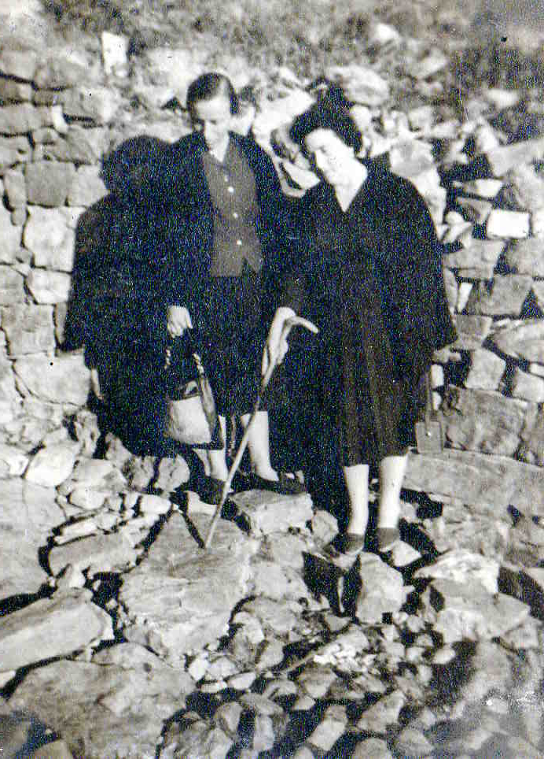
Emilia González y Pilar García de Blanes en la "calleja" señalando "el cuadro", lugar de frecuentes éxtasis. Destacar las piedras de la calleja en 1962.

2.- "Y tú Belén, de la tierra de Judá, no eres la más pequeña entre los príncipes de Judá". Mateo 2:6.
En julio de 1962 pasé once días en San Sebastián de Garabandal, concretamente desde el once al veintidós del mismo mes. Once días viviendo y conviviendo con los vecinos del pueblo.
¿Cómo era esta aldea en julio de 1962? Estaba formada por unas setenta casas. Unas cuantas calles, más que calles eran caminos de barro y en algunos casos incluso arroyos donde corría el agua. Una bonita iglesia. Un cementerio. Una fuente de agua y poco más. Normalmente, las casas, eran de dos plantas y un doblado bajo el tejado. La planta baja estaba destinada a las cuadras de los animales. La primera planta era generalmente destinada a vivienda. El doblado, bajo el tejado, se destinaba a almacenar paja seca o heno. Durante el verano se cortaba y secaba la hierba para almacenarla y tener comida el ganado en invierno. También eran frecuentes las socarreñas, tejados o sombrajos abiertos donde se protegían de la intemperie los carros o se utilizaban para colgar algunos víveres que resistían medio secos.
No había agua corriente en las casas. Por supuesto que tampoco cuartos de baño. Si había, durante algunas horas de la tarde noche, electricidad. Aunque muy escasa y alguna calle tenía alguna bombilla, pero el alumbrado era casi inexistente. Utilizamos mucho las linternas. En aquellos años, las linternas de petaca iluminaban bastante. Los cuatro voltios y medio, en lugar del voltio y medio se notaban mucho. No había teléfono, ni público ni privado. Había una escuela pública con una maestra para las niñas y un maestro para los niños. El párroco de Cosio subía generalmente un día por semana, para celebrar misa, confesar o administrar otros sacramentos. La vida estaba basada, fundamentalmente en la explotación ganadera de pequeñas dimensiones. Aunque muchas labores se compartían entre los distintos vecinos del pueblo. Así, por ejemplo, Emilia González, hermana de Elena y Esther, ponía inyecciones a los vecinos que por enfermedad lo necesitaban. O José Díez, albañil en el pueblo.

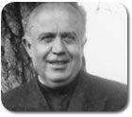
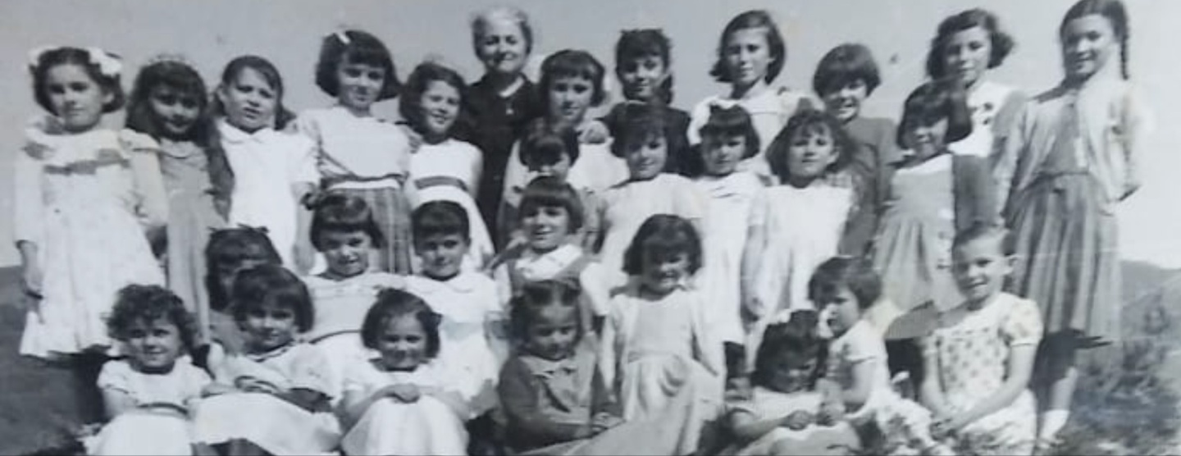
Las niñas de San Sebastián de Garabandal con su maestra. Foto enviada por Mari Cruz González al autor de este artículo. Debo señalar que en ocasiones, para resaltar los hechos prodigiosos que vivieron las niñas, se puede exagerar en su falta de formación. Como vemos en la foto, las niñas tenían su escuela con maestra además de la formación recibida en sus casas y por parte del párroco, D. Valetín Marichalar, foto superior.

El padre de Mari Loli, una de las cuatro niñas videntes, tenía una pequeña taberna en el bajo de su casa. Allí también vendía algunos comestibles. Los padre de Jacinta, otra de las niñas, también tenían una pequeña tienda de víveres de primera necesidad.
Era un pueblo muy religioso. Había rosario diario en la iglesia, por las tardes. Misas, cuando podía subir el párroco. Todas las tardes se tocaba el toque para rezar por las almas del purgatorio.
Siendo de un carácter seco, los vecinos eran muy acogedores. Sus casas estaban siempre abiertas y a disposición de los numerosos visitantes de aquellos años. Los visitantes nos encontrábamos muy a gusto en la aldea. Sin contar con ningún lujo, incluso sin tener cosas necesarias, la vida era enormemente gratificante para los que tuvimos la fortuna de compartir la vida con los vecinos durante unos días.
Esta vida, sencilla y apartada, ayuda a comprender como sería la vida en Belén o Nazaret, en los años de la infancia de Jesús.

3.- "En el sexto mes fue enviado el ángel Gabriel de parte de Dios a una ciudad de Galilea llamada Nazaret, a una virgen desposada con un varón de nombre José, de la casa de David". Lucas, 1.26.
El domingo 18 de junio de 1961, cuatro niñas de la aldea de San Sebastián de Garabandal, Cantabria, España:
Conchita González González de 12 años, hija de Aniceta y Aniceto, el padre ya había fallecido.
Mari Cruz González González de 10 años, hija de Pilar y Escolástico.
Jacinta González González de 12 años, hija de María y Simón.
Mari Loli Mazón González de 12 años, hija de Julia y Ceferino.
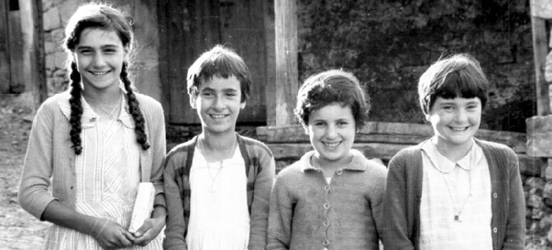
De izquierda a derecha: Conchita, Mari Cruz, Mari Loli y Jacinta

Dicen haber visto un Ángel, en la calleja, cuando jugaban después de haber cogido unas manzanas del huerto del maestro.
Como a María en Nazaret, a los niños de Fátima, en Portugal, es un Ángel, enviado, quién va preparando el camino.
San Sebastián de Garabandal en 1961 se encontraba totalmente aislado. Sus habitantes solamente para casos imprescindibles acudían a Santander, o a pueblos cercanos. En el pueblo, los niños, tenían su escuela. No era necesario acudir, como en la actualidad suele ser normal, a otros pueblos de mayor población para recibir la formación necesaria. No había televisión, ni cine. Incluso la radio no era nada habitual en el pueblo. Las cuatro niñas eran absolutamente normales pero por el aislamiento donde vivían, podíamos pensar que tenían una edad mental menor a niños de una gran ciudad, viviendo en ambientes mucho más abiertos.

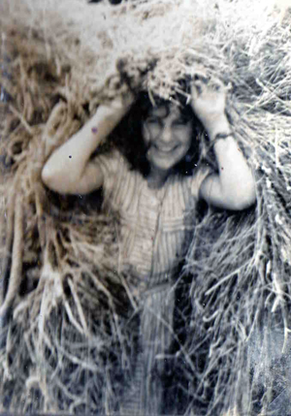
Mari Loli cargando heno

Por otra parte, eran simpáticas y juguetonas, algo normal por su edad. Nada resabiadas. Sencillas, incluso tímidas ante las miradas de muchos visitantes que acudían a ver los prodigios que estaban sucediendo.
En el pueblo, mi padre y yo, nos quedábamos en una casa pasada la Iglesia. Pero el desayuno, almuerzo y cena lo hacíamos en casa de Elena, próxima a la casa de Conchita. Un día sobre las diez de la mañana salimos, mi padre y yo, camino de nuestro desayuno. De lejos vemos venir, sola, a Conchita. Venía un poco sin rumbo, pero en dirección hacia la Iglesia. De repente se desploma sobre sus rodillas. La mirada hacia arriba. La cara transfigurada y reflejando dulzura. Nosotros corrimos hacía ella y vimos asombrados como recibía la Comunión de manos de un Ángel. Conchita, la mayor de las cuatro niñas, podría tener una edad parecida a cuando nuestra Santísima Madre recibía la visita del Arcángel San Rafael.
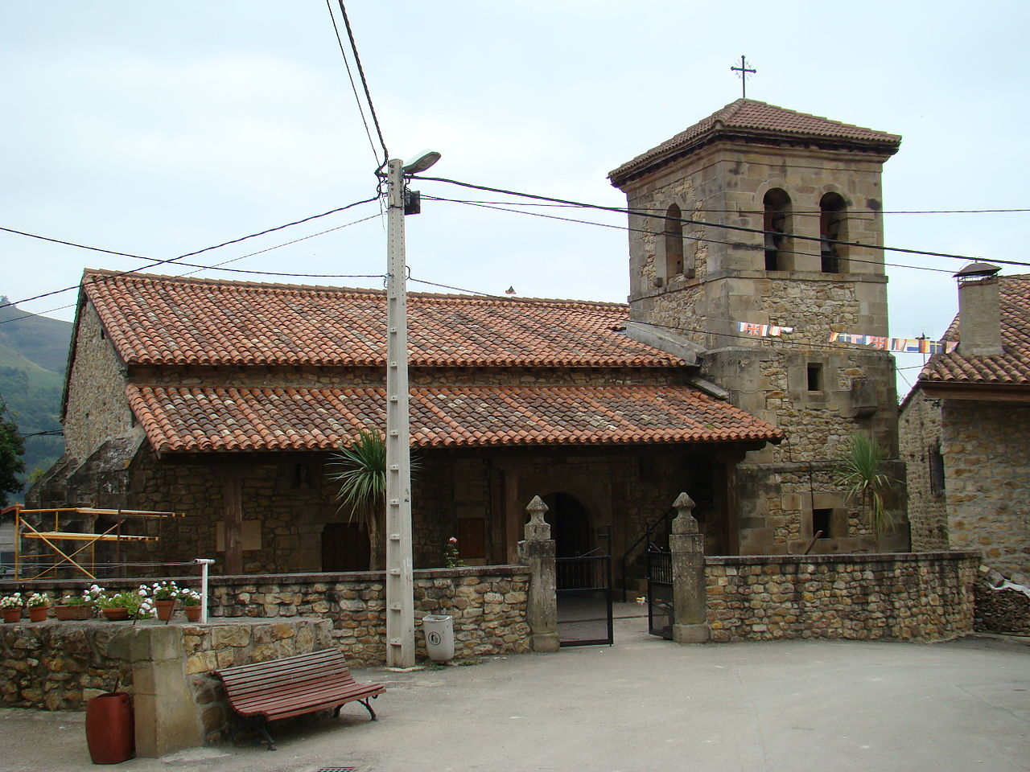
Parroquia de San Sebastián de Garabandal

4.- Unos ocho días después..., Jesús subió a un monte (Monte Tabor, montaña sagrada) a orar, acompañado de Pedro, Santiago y Juan. Mientras oraba, cambió el aspecto de su rostro y sus ropas se volvieron blancas y brillantes...Aunque Pedro y sus compañeros tenían mucho sueño, permanecieron despiertos y vieron la gloria de Jesús...Pedro dijo: Maestro, ¡qué bien que estamos aquí! Lucas,9, 28-36.
El día 9 de julio, por la tarde, llegamos en nuestro pequeño Seat 600 al pueblo de Cosio. Allí tuvimos que dejar el coche. La pista que subía hasta Garabandal estaba en muy mal estado. Unos siete u ocho kilómetros de camino de tierra, embarrado y en constante subida. San Sebastián de Garabandal está en una ladera de la Peña Sacra (Sagrada). Al otro lado, se encuentra Santo Toribio de Liebana, donde se guarda el mayor Lignum Crucis existente en el mundo.
En Cosio compramos unas linternas, algo de enorme utilidad posterior en Garabandal. Nos localizaron un Land Rover que nos subió hasta la aldea. Y allí, nos estaban esperando la familia de Esther González. Esther, natural de San Sebastián de Garabandal, era viuda de Atilano, hermano de Julia la madre de Mari Loli. Junto con su sobrina Estherina, Vivian en Cádiz y regentaban un ultramarino de su propiedad. En el pueblo vivían sus hermanas Elena, la madre de Estherina y Emilia, otra hermana que se había quedado viuda en plena juventud.
La casa de Elena estaba muy próxima a la de Conchita, entre las casas de Jacinta y Conchita. Allí se quedaron mi madre y mi hermana Aurora. A mi padre y a mí, nos instalaron en una casa grande, junto a la Iglesia, del padre de estas hermanas. Donde hoy se encuentra la Hospedería Virgen del Carmen. Emilia, para atendernos, se quedaba durante los días de nuestra visita, en la casa de su padre. Las comidas, desayuno, almuerzo y cena, las realizábamos todos juntos en casa de Elena.
El mismo día de nuestra llegada, por la tarde, nos avisaron que Mari Loli había tenido un "aviso". Por lo que nos fuimos, después de cenar a la taberna de Ceferino y Julia para ver la aparición o éxtasis de Mari Loli. Las niñas, antes de las apariciones, tenían tres avisos. Eran como sensaciones placenteras de felicidad que les anunciaban la próxima visión que tendrían. El primer aviso era con mucho tiempo de antelación. Posiblemente varias horas. El segundo era ya próximo a la visión y el tercero se producía casi inmediatamente antes de la misma.
A eso de las diez de la noche, nos instalamos, a la espera, en la taberna. A la entrada, a la derecha, había una escalera que subía al piso superior donde se encontraba la vivienda. A continuación, el mostrador de la taberna y al fondo a la derecha una pequeña cocina. El resto, según se entraba a la izquierda, estaba destinado a varias mesas, unas cuatro o cinco y almacén de víveres. Cuando yo llegué las sillas y mesas estaban ocupadas. En una de ellas se encontraba Mari Loli. En la esquina izquierda delantera de la habitación había un saco, creo que era de arroz. Así que sobre él me senté y la espalda la apoyaba en las dos paredes que hacían esquina. Fue pasando el tiempo y el cansancio y el sueño iban en aumento. Después del largo viaje, a pesar de la incomodidad del lugar, yo me estaba quedando dormido. También oí en varias ocasiones a Mari Loli que apoyada sobre la mesa, también se estaba quedando dormida. Pero todos, a pesar del sueño y del agotamiento, permanecíamos a la espera.
Sería sobre las tres de la madrugada, cuando hablo de horas es de una forma aproximada, cuando oigo un ruido y decir: ya...ya está aquí. Mari Loli sale como un resorte hacía la pequeña cocina. Detrás las ocho o nueve personas que nos encontrábamos en la taberna. Yo, con quince años y una gran timidez, el último. La niña, nada más entrar en la cocina se desplomó de rodillas al suelo. No fue "ponerse de rodillas", no. Fue desplomarse sobre sus rodillas. Su cara se volvió hacia arriba. Una gran belleza en su rostro, unida a una armonía en sus movimientos. Los ojos fijos y brillantes mirando a la "aparición". La niña se había transfigurado, delante de todos. Yo sentí, en aquella pequeña habitación y ante mí, la presencia de la Virgen. Sentí la presencia indudable de la Virgen delante de la niña y por tanto delante mía. Un tremendo temblor me entró en todo el cuerpo. Pensé que me caería o que me pasaría algo. Nunca había experimentado nada igual. A pesar de ser una habitación pequeñas, me sentí muy solo. Todos pendientes de la niña y de la aparición. Yo, repito con quince años, era lo más insignificante de aquella situación. Le pedí, con todas mis fuerzas, a la Virgen, allí presente, que me quitara aquel temblor. Dudé si yo era digno de estar en aquel lugar. La Virgen me escuchó y el temblor desapareció. Ya, con tranquilidad, pude disfrutar de esa conversación materno filial, que Mari Loli mantenía con la Virgen. Vi como le daba a besar objetos sagrados. Como los devolvía sin ninguna equivocación. Como nos daba a besar un crucifijo. Pero sobre todo, la belleza y armonía en los movimientos, en la conversación. Para mí, no necesitaba nada más. Solo recordar aquel momento del Monte Tabor, en que San Pedro exclama: ¡Qué bien se está aquí!.
Leyendo los muchos escritos, sobre las distintas posturas que las niñas adoptaban en las apariciones, el lector que no ha estado presente, puede incurrir en el error de pensar que eran posturas casi de contorsionistas de un circo. Nada más lejos de la realidad. Lo vivido por mí, lo que yo destacaría era la armonía y belleza en todos los movimientos. El reflejo de lo que estaban viendo en sus rostros.
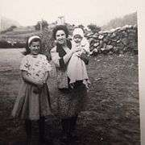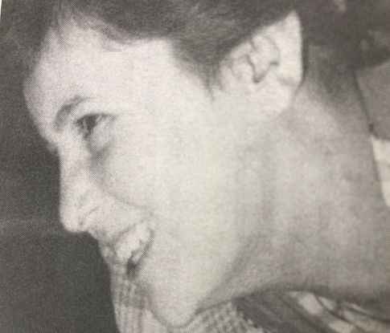
Mari Loli, con su hermana Lupe que la tiene en sus brazos mi madre Pilar. A la derecha detalle de Mari Loli en éxtasis.
5.- Pedro y el otro discípulo salieron y fueron al sepulcro. Los dos iban corriendo juntos; pero el otro corrió más que Pedro y llegó primero al sepulcro. Se agachó a mirar, y vio allí las vendas, pero no entró. Juan, 20: 3-10.
En una ocasión nos encontrábamos de noche en Los Pinos. Mari Loli había tenido sus tres llamadas y ya muy tarde y noche muy oscura, entró en éxtasis. Como en otras ocasiones, el desplome de rodillas y la transfiguración de la niña. En esta ocasión inició lo que ahora le llaman "marcha estática", rezando el rosario y con la cabeza totalmente vuelta hacia arriba, mirando a la Virgen, que le ayudaba a rezar el rosario. Lo rezaba de forma reposada y lenta. Recreándose en las avemarías que rezaba. Pero sin embargo inició una frenética carrera bajando por la resbaladiza y empedrada cuesta que lleva desde Los Pinos hacia el pueblo. Yo, junto a la niña, con mis quince años. Muchísima más agilidad y menos peso que tengo en la actualidad, le seguía con mucha dificultad. Ella, sin mirar al suelo, bajaba velozmente. Mientras se deleitaba en un rezo reposado del rosario. Junto a ella, yo, con mi linterna enfocando el suelo, sorteaba resbalones y tropezones. Pero como ciclista que se pega a la rueda del compañero escapado, me pegué a la vera de la niña, dispuesto a no separarme de ella. Así llegamos al pueblo y, de reojo, miré para atrás. Allí se habían ido quedando las personas que en un principio estábamos en Los Pinos. Unas cuarenta personas que por sus linternas, se veían como torpemente bajaban intentando seguir a la niña. Así cruzamos el pueblo y salimos a un descampado para mi, hasta aquel momento, desconocido. Mi impresión, os lo podéis imaginar. Solo, muy solo. Junto a una niña, en éxtasis, rezando un reposado rosario. Y con la cierta sensación de la presencia de la Virgen, con la que la niña rezaba. Yo miraba atrás, en busca de compañía, pero lo que me encontré fue, no detrás, delante la tapia del cementerio donde la niña terminó tan emotivo rezo.
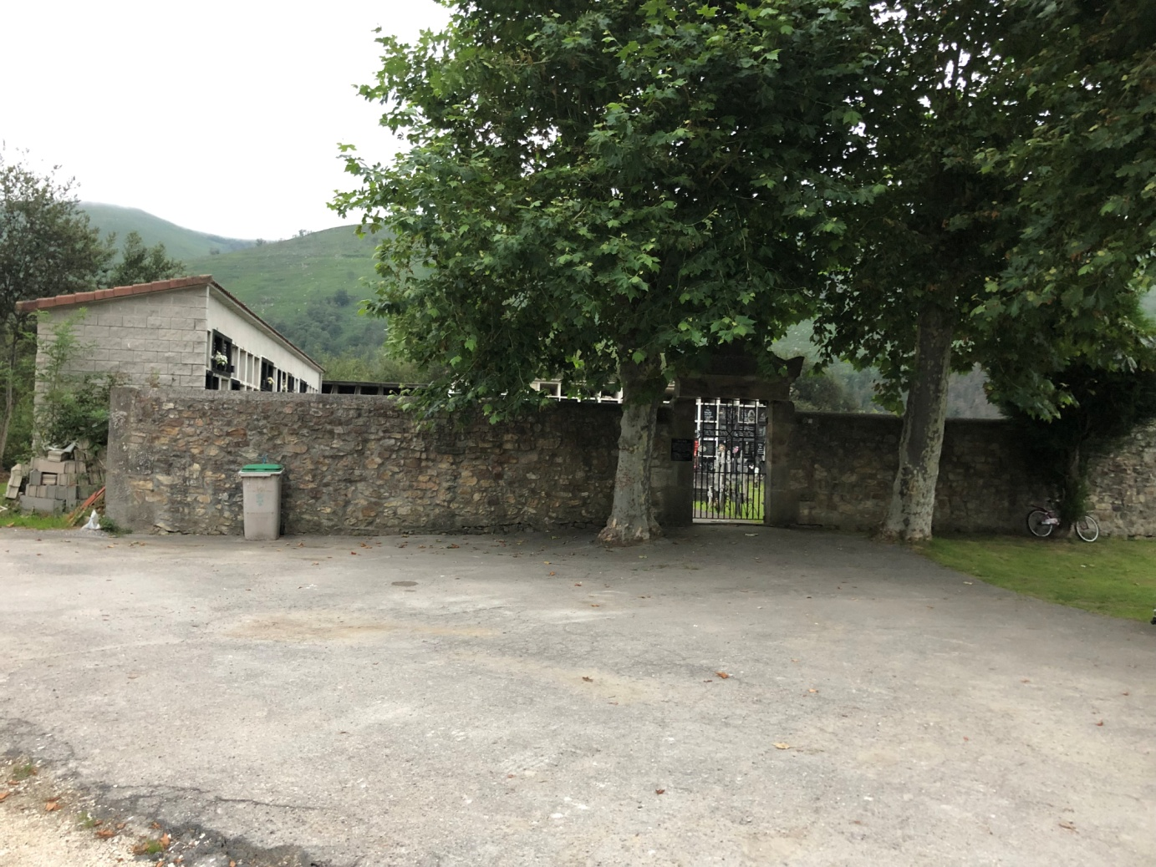
Cementerio de Garabandal
6.- Padre, si es posible, que pase de mí este cáliz. Pero no se haga mi voluntad, sino la tuya. Lc.22, 42.
A lo largo de casi cinco años de apariciones, unas dos mil apariciones, las niñas han ido recibiendo una catequesis por parte de la Virgen. Pero dirigida a toda la humanidad, solo han sido dos mensajes.
En cuanto a la catequesis recibida por las niñas, siempre ha sido sobre verdades de la más sólida tradición cristiana. Tanto en aspectos dogmáticos como morales, incluso litúrgicos. Se ensalza la autoridad paterna, la autoridad de la Iglesia, el amor a la Eucaristía, a la Santísima Virgen, al Arcángel San Miguel, el ayuno eucarístico, la oración por las almas de purgatorio, el cuidado de los enfermos, la necesidad de la oración y del sacrificio reparador, las venerables tradiciones marianas: Carmen, Rosario, Reina de los Ángeles, Perpetuo Socorro. La castidad, el pudor, la pobreza voluntaria. En general, la fe y mejora de las costumbres.
El 18 de octubre de 1961, las niñas dieron a conocer el primer mensaje de la Virgen.
El primer mensaje literalmente dice:
" Hay que hacer muchos sacrificios, mucha penitencia, visitar al Santísimo, pero antes tenemos que ser muy buenos. Y si no lo hacemos nos vendrá un castigo. Ya se está llenando la copa y si no cambiamos nos vendrá un castigo muy grande."

Mensaje aparentemente sencillo, pero que indudablemente va dirigido no solo a las niñas. Es un mensaje de conversión universal. Donde se utiliza la metáfora bíblica de la copa o cáliz. Esto nos hace pensar en la Oración de Jesús a su Padre, en Getsemaní. También nos recuerda, por ejemplo, el Salmo 75:8 "Porque el cáliz está en la mano de Jehová y el vino está fermentado. Lleno de mistura y él derrama del mismo, hasta el fondo lo apurarán y lo beberán todos los impíos de la tierra."

7.- ¿También vosotros queréis marcharos? Simón Pedro contestó: ¿A quién vamos a acudir? Solo tú tienes palabra de vida eterna. Juan 6: 60-69.
Muchas personas se habían imaginado que cuando las niñas leyeran el mensaje de la Virgen, verían o aparecerían hechos extraordinarios. Pensaban en prodigios como los sucedidos en Fátima con el movimiento del sol. Nada de esto ocurrió en Garabandal. Incluso para muchos, el mensaje les resultó demasiado sencillo. Esperaban otra cosa.
Las notas y prohibiciones por parte del Obispado de Santander también influyeron y mucho en que muchos dudaran de la veracidad de lo que las niñas contaban.
Sin embargo, muchos otros seguían convencidos de la veracidad de lo sucedido.
En ese grupo me encontré yo, visto lo vivido por mí en Garabandal no podía dudar de su veracidad. El hecho de no volver y no hablar fue exclusivamente por obediencia a las instrucciones que nuestro Obispo, Don Antonio Añoveros, dio a mi padre, en el sentido de no hablar hasta que la Iglesia se pronunciara.

8.- En aquellos días, se levantó María y se fue con prontitud a la región montañosa, a una ciudad de Judá; entró en casa de Zacarías y saludó a Isabel. Y sucedió que, en cuanto oyó Isabel el saludo de María, saltó de gozo el niño en su seno, e Isabel quedó llena de Espíritu Santo; y exclamando con gran voz, dijo: «Bendita tú entre las mujeres y bendito el fruto de tu seno; y ¿de dónde a mí que me visite la madre de mi Señor? Porque, apenas llegó a mis oídos la voz de tu saludo, saltó de gozo el niño en mi seno. ¡Feliz la que ha creído que se cumplirían las cosas que le fueron dichas de parte del Señor! Lucas 1, 39-45.
Durante once días que permanecimos en julio de 1962 en San Sebastián de Garabandal, vimos catorce éxtasis de las niñas. Siempre llenos de una inmensa alegría. Una veces alguna niña sola, otras en grupo. En el exterior o en el interior de las casas. Generalmente por la noche, pero algunos de día y a pleno sol. En todos, formando unas armoniosas composiciones escultóricas. Llenas de belleza y pudor. Reflejando, con sencillez, la belleza pura y la alegría que transmitía a las niñas la visión de la Virgen.
El resto, el pueblo, solo con lo imprescindible. No era necesario nada más.
No hace mucho, escuche grabada las declaraciones de un hombre de Garabandal, de edad parecida a las niñas. Este hombre resaltaba que ninguna de las cuatro niñas se habían casado con muchachos del pueblo. Todas se habían tenido que marchar fuera. Creo que esto es explicable, dado el respeto que las cuatro niñas producían, por parte de sus amigos de la aldea. Pero la curiosidad y continuas preguntas y de visitantes y peregrinos hicieron que fuera muy difícil la vida de ellas en el pueblo.
En la actualidad, después de fallecimiento de Mari Loli, Jacinta tiene casa en el pueblo y aunque vive en América, suele pasar algún mes casi todos los años en Garabandal. Marí Cruz, que vive en Avilés, también se le ve con frecuencia en Garabandal. No así Conchita, que vive igualmente en América y prefiere pasar temporadas en Fátima, Portugal, donde pasa mucho más desapercibida su presencia.

9.- Jesús les respondió: En verdad, en verdad os digo: Todo el que comete pecado, esclavo es del pecado. Juan 8,34.
No fue hasta el 18 de junio de 1965 cuando Conchita recibió del Arcángel San Miguel, el segundo y último mensaje. Dice así:
"Como no se ha cumplido y no se ha dado mucho a conocer mi mensaje del 18 de octubre de 1961, os diré que este es el último. Antes, la copa se estaba llenando, ahora, está rebosando. Muchos cardenales, obispos y sacerdotes van por el camino de la perdición, y con ellos llevan a muchas más almas. A la Eucaristía cada vez se le da menos importancia. Debéis evitar la ira del buen Dios sobre vosotros con vuestros esfuerzos. Si le pedís perdón con alma sincera, Él os perdonará. Yo, vuestra Madre, por intercesión del Ángel San Miguel, os quiero decir que os enmendéis. ¡Ya estáis en los últimos avisos! Os quiero mucho y no quiero vuestra condenación. Pedidnos sinceramente y nosotros os lo daremos. Debéis sacrificaros más. Pensad en la Pasión de Jesús."
Nuevamente se insiste en la conversión, en el culto a la Eucaristía. Pero al utilizar la metáfora de la copa, hace alusión a que la copa se estaba llenando, ahora está rebosando. ¿Qué ha ocurrido entre el 18 de octubre de 1961 y el 18 de junio de 1965? Públicamente en la Iglesia Católica hay un hecho relevante y trascendental, la coincidencia con la celebración del Concilio Vaticano II, entre el 11 de octubre de 1962 y el 8 de diciembre de 1965, bajo los pontificados de los papas Juan XXIII y Pablo VI. Coincidencias de fechas sorprendentes.
Pero la parte de este mensaje que ha generado mayor polémica, ha sido sin duda la frase que comienza diciendo: "Muchos cardenales, obispos y sacerdotes ....". Tal fue el impacto de esta acusación, que hasta Aniceta, la madre de Conchita, trató de suavizarla diciéndole a Conchita que dijera solo sacerdotes. Seguía siendo verdad, ya que cardenales y obispos, también son sacerdotes.
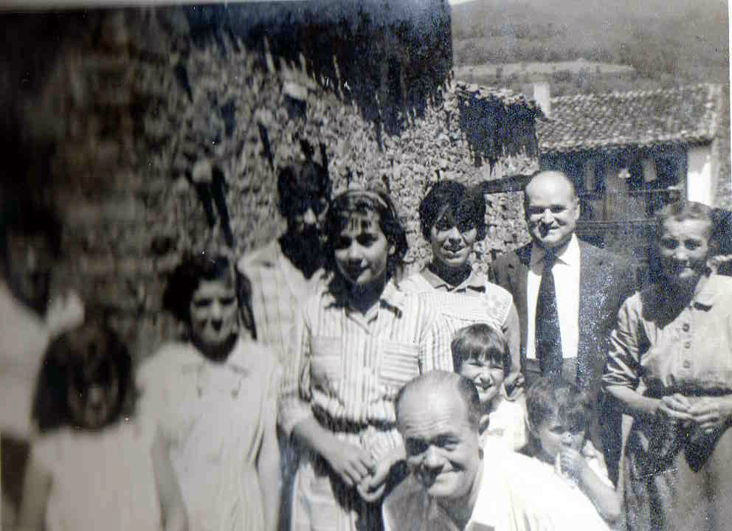
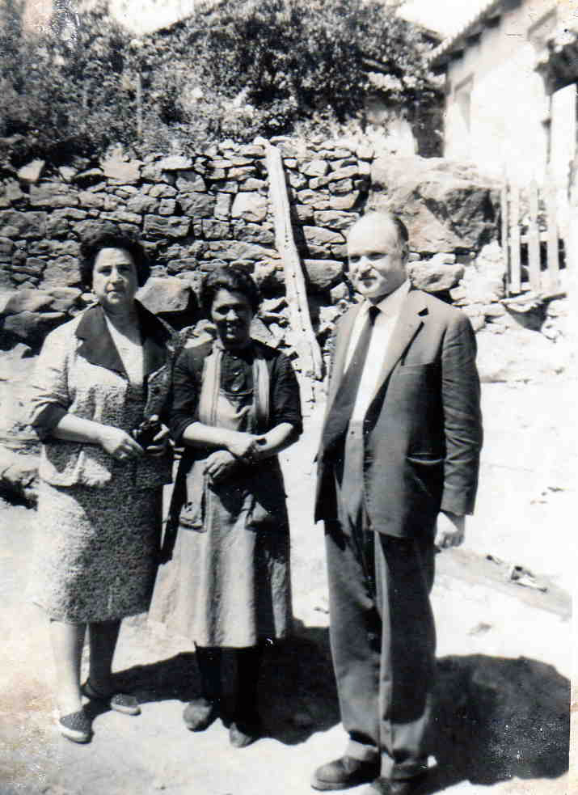
Arriba, Conchita con Miguel Mtz. del Cerro, padre del autor de este artículo y varios vecinos del pueblo. Abajo, Aniceta madre de Conchita, con los padres del autor de este artículo.

Pero incluso la Virgen en su aparición a Conchita, le indicó la enorme pena que sentía por aquel mensaje. No había querido darlo directamente y utilizó al Ángel como mensajero.
¿Van los mensajes dirigidos a las niñas? En parte sí, pero en su mayor parte van dirigidos a toda la humanidad. Las niñas son un mero instrumento de transmisión de un mensaje que indudablemente les supera. Esto nos lleva a la siguiente consideración evangélica.

10.- «Yo te bendigo, Padre, Señor del cielo y de la tierra, porque has ocultado estas cosas a sabios e inteligentes, y se las has revelado a pequeños". Lc 10, 21-24 y Mt 11, 25-27.
Nuevamente, como ya ocurriera en Lourdes y Fátima, los mensajes son revelados a niños pequeños y sencillos.
Nuevamente, en Garabandal, como en apariciones anteriores, nos encontramos con la incomprensión de parte de los autoproclamados sabios e inteligentes.
Esta incomprensión llevó a las niñas a pedir, de forma insistente a la Virgen un milagro, para que creyeran en ellas. No necesitaban las niñas un milagro para creer, era exclusivamente para que creyeran en lo que ellas estaban contando. Dicen las niñas que, la Virgen se entristecía cuando insistían en esta petición. Los milagros, como superación de las leyes naturales, solo pueden ser realizados por el creador de esas leyes. Pero tampoco es lógico ni normal crear leyes para luego superarlas. Solo en casos muy excepcionales son cuando se producen. Para vencer la incredulidad humana.
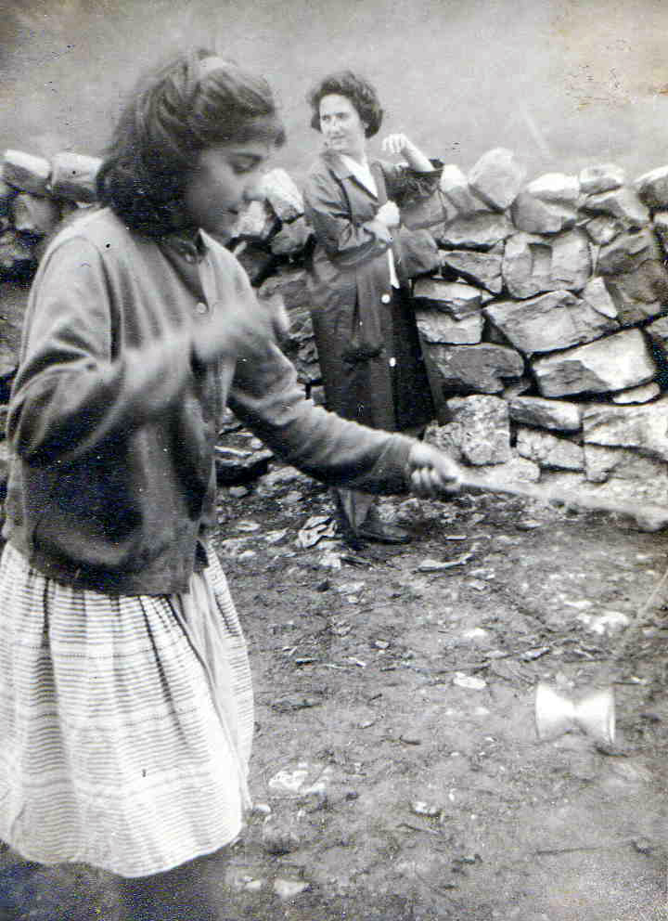
Conchita, jugando al diábolo. Al fondo Aurora, hermana del autor de este artículo

11.- Jesús le dijo: Porque me has visto, Tomás, creíste; bienaventurados los que no vieron, y creyeron. Juan 20:29
La Virgen anunció que haría un milagro que lo verían todos. Cuando no había sacerdotes en el pueblo, el Ángel en ocasiones daba la Comunión a las niñas. Lo hacía públicamente. Yo con mi padre vimos una de Conchita, sobre las diez de la mañana, delante de la parroquia de Garabandal. Pero como en los éxtasis, solo veíamos el comportamiento de Conchita. Ni veíamos al Ángel, ni veíamos la Sagrada Forma. El milagro anunciado consistía precisamente en que se vería la Sagrada Forma que recibiría Conchita.
Cuando yo, con mis padres y hermana íbamos camino de Garabandal, julio de 1962, en una gasolinera próxima a san Vicente de la Barquera nos preguntaron si nuestro viaje era para ver el milagro anunciado por las niñas. Para nosotros fue una sorpresa, pues hasta ese momento, desconocíamos ese anuncio.
Pero al estar anunciado el milagro, para el 18 de julio de 1962, tendríamos la oportunidad de verlo. Por cierto, a Conchita le pareció pequeño ese milagro, tanto que le dijo a la Virgen que le parecía "un milagrucu", "milagrito" en cántabro.
El 18 de julio de 1962 se celebraba la Fiesta Nacional del 18 de Julio. San Sebastián, festividad, 20 de enero, se trasladaba en Garabandal al 18 de julio, por el frío que normalmente hacía en esa época. Pero además porque los emigrantes del pueblo que trabajaban en Santander, las minas de Asturias o la zona costera, tenían más posibilidades de volver ese día al pueblo a celebrar la fiesta de su patrón.
Pero ese día, por el anuncio del Milagrucu, acudieron a la aldea miles de personas. Todos queríamos ver el milagro de la Virgen. El día se presentó con nubes y claros. Momentos de lluvia, incluso algún trueno y momentos en que el cielo estaba despejado.
Al mediodía se celebró una misa solemne, oficiada por varios sacerdotes. Habían acudido al pueblo llamados por la curiosidad del anuncio del milagro. La misa estaba rebosante de personas, incluso los que la seguían desde el exterior del templo por no haber más espacio en el interior. Habían acudido al pueblo un grupo de músicos populares, cuatro o cinco. Un acordeón, un trompeta, un tambor y algún otro que no recuerdo en estos momentos. Durante la consagración tocaron en forma suave, el Himno Nacional. Momento, al menos para mí, de enorme emoción. Me llamó la atención la cantidad de personas que recibieron la comunión.
Por la tarde, este grupo de músicos, se instaló bajo una socarreña que había entrando en el pueblo al lado izquierdo. Las socarreñas son cobertizos de tajas, abiertos en tres de sus cuatros costados, muy típicos de esta zona de Cantabria. Se utilizaban para proteger de la intemperie carros; tender ropa o colgar algunos alimentos secados, para su conservación. Hoy en día, esta socarreña se ha convertido en una vivienda.

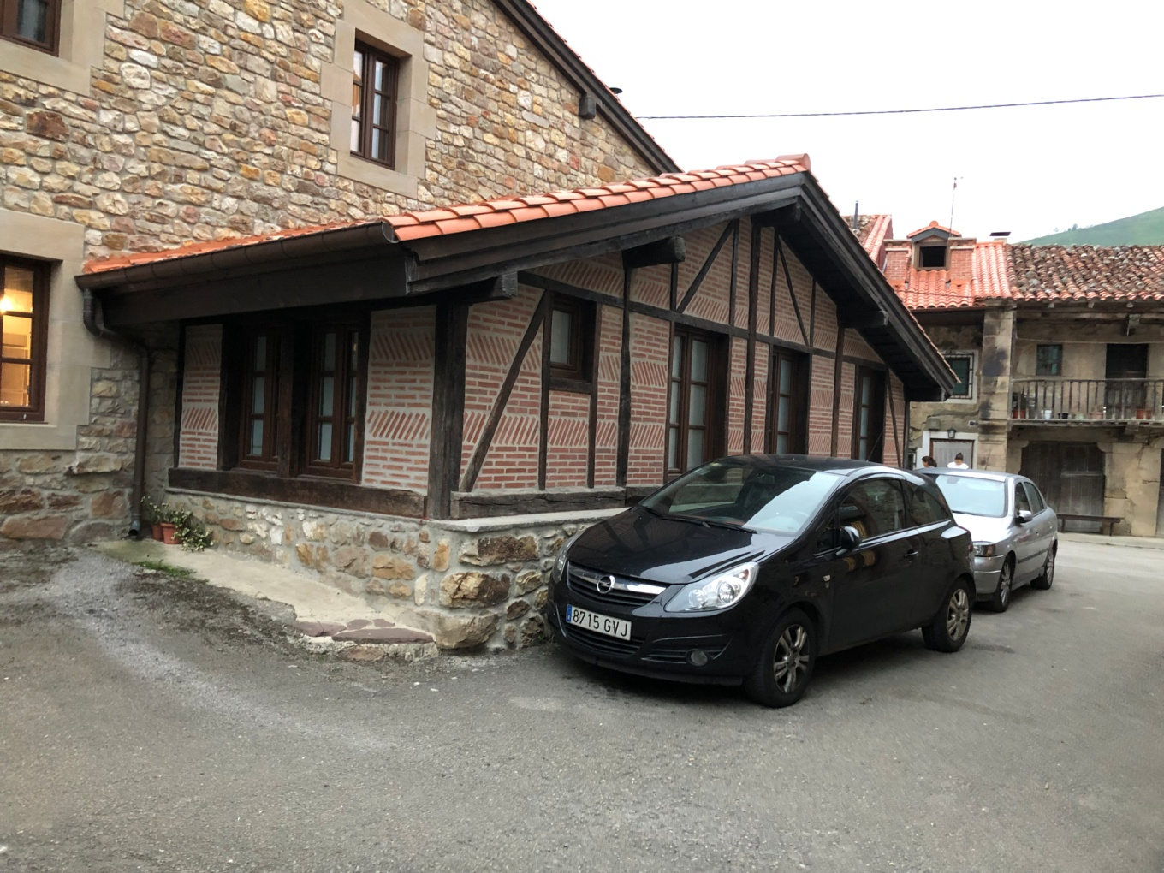
Vivienda construida donde en 1962 existía una socarreña

Pues bien, protegidos de las esporádicas lluvias, estos músicos tocaban pasodobles y músicas populares, mientras que muchos jóvenes venidos al pueblo, bailaban a su son. Incluso, de vez en cuando tiraban algún pequeño cohete, pero bastante molestos para los que no estábamos en esa fiesta. Chocaba el contraste entre aquellos jóvenes y la emoción, incluso nervios de los muchos que esperábamos ver un milagro.
El día fue transcurriendo sin mayor novedad. Algunos pensaban que igual la Virgen no acudiría como había anunciado, por ese baile popular. Las niñas videntes, menos para la asistencia a la misa, permanecían en sus casas. La cantidad de curiosos no les dejaban moverse con normalidad como otros días normales. Conchita, en su casa, ocupada por curiosos pero más cercanos a la familia, muy tranquila decía que a pesar del baile, la Virgen no faltaría a su palabra. Se le veía muy tranquila. Sin la menor preocupación. La preocupación la teníamos los demás, que veíamos que iba pasando el día y no ocurría el milagro anunciado.

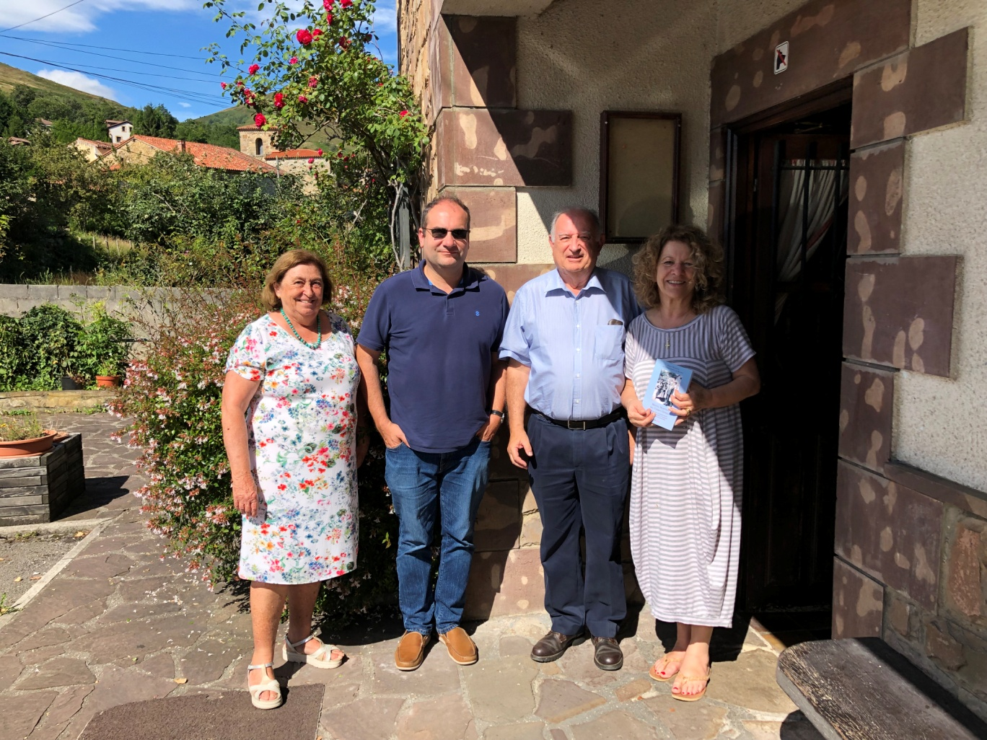
Francis, hijo y Sari, hermana de Mari Loli con el autor de este artículo y su esposa

Mi padre y yo, nos quedábamos como he dicho, junto a la Iglesia. En lo que hoy es Hospedería del Carmen. Junto a nosotros Emilia, tía de Jacinta. Mi madre y mi hermana en casa de su hermana Elena, a la espalda y muy cerca de la casa de Conchita. Allí era donde comíamos todos juntos.
El día fue pasando. El baile continuaba y además de algún que otro cohete, también sonaron algunos truenos. A veces lluvia y a veces se abría el cielo y aparecía una luminosa luna. Pero de milagro nada.
Cenamos y tras las cena llegó la hora, para nosotros de desolación, las doce de la noche y no había ocurrido nada. La mayoría de las personas se fueron desengañadas del pueblo. Muchos decían: "Esto es todo mentira. Las niñas no han engañado." Algunos, con un hilo de esperanza, decían: Hay una hora entre la hora oficial y la ora solar. Aún, hasta la una, puede haber milagro. Nada, allí no ocurría nada. Pero algunos, con una moral fuerte y afinando llegaron a decir: El meridiano de Greenwich, que marca la hora y pasa cerca de Valencia, está a unos veinte minutos de Garabandal. Hasta la una y veinte de la madrugada estamos en el día 18 y es posible el milagro. Nada de nada, allí no ocurría ningún milagro.
Desolados algunos. Nosotros, mi familia, con resignación, tristeza y algo de desconcierto. Habíamos cenado en la primera planta de la casa de Elena y mi padre, Emilia y yo decidimos marcharnos a dormir a la casa que estábamos junto a la parroquia.
En el momento de pisar la calle y prácticamente enfrente nuestra vemos llegar, torciendo la esquina, a Conchita, a gran velocidad, seguida de una muchedumbre gritando: Milagro, milagro... Conchita se desploma, al otro lado de la calle. Esa gran muchedumbre, entre empujones y caídas, la rodea. No vemos nada. Mi padre corre y se sube encima de un hombre que estaba en el grupo. Emilia intenta ver algo por otro lado. Era una gran melé que rodeaba a la niña, a la vez que gritaba milagro, milagro...
Yo, con quince años y mucho más tímido, en la fachada de una casa de enfrente, me subo en algún sitio para ver más. En una especie de porche, a un metro más o menos de altura. En la actualidad han hecho obras en esa casa y ha cambiado su fisonomía. Desde esa distancia, unos seis u ocho metros observo lo que está ocurriendo. El cielo se había despejado y la luna y las linternas iluminaban toda la calle.
De repente veo que esa melé humana se abre por la parte más cercana a donde yo me encontraba. Veo, en medio como aparece Conchita, en pleno éxtasis, con la cara angelical, la cabeza hacía el cielo, la boca abierta y en su lengua una Sagrada Forma que se veía muy blanca y de un grosor superior al que yo estaba acostumbrado. Pasó tranquila, a unos dos metros de mi. Iba dirección hacía la parroquia. Veo, la Sagrada Forma, con total nitidez y sin ningún género de dudas, en su lengua. Mantuvo abierta su boca todo el tiempo mientras pasó delante de mí. Detrás, le seguían una gran cantidad de personas.
Consultando, con posterioridad, el diario de Conchita, ella cuenta que tuvo el tercer aviso y salió corriendo de su casa. Dobló por detrás la esquina y allí entró en éxtasis donde el Ángel le dio la Comunión. Este mismo Ángel le indicó que no la consumiera, para que los que estábamos allí viéramos la Forma. De forma inmediata tubo la aparición de la Virgen y siguiéndola fue cuando pasó delante de mí.
El Dr. Félix Gallego, que se encontraba nervioso dando vueltas alrededor de la manzana donde se encuentra la casa de Conchita, se la encontró cuando venía en sentido contrario. Ya cuando Conchita llegó a la altura del Dr. Gallego, había cerrado la boca. Sin embargo, el Dr. Gallego cuenta que vio como un halo de resplandor alrededor de la boca de Conchita.
Dando vueltas al posible atraso en producirse el milagro, habían pasado ya la una y media de la noche, solo encuentro un motivo razonable. En aquellos años, anteriores al inicio del Concilio, la Iglesia no permitía comulgar dos veces en el mismo día. Las niñas habían comulgado en la misa solemne y la Virgen, en todos sus consejos, siempre fue muy respetuosa con las ordenanzas dadas por la Iglesia. Como en otros casos, la Virgen no quiso saltarse las disposiciones de la Iglesia. Esperó al nuevo día.

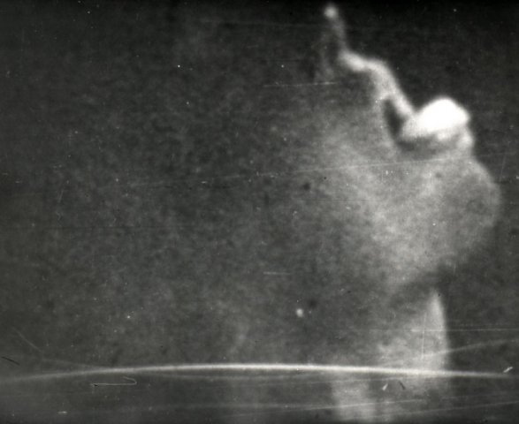.
Imagen de la Sagrada Forma en la boca de Conchita
12.- Las negaciones de San Pedro. La predicción, hecha por Jesús durante la Última Cena, de que Pedro le negaría y repudiaría, aparece en el Evangelio de Mateo 26:33-35, en el Evangelio de Marcos 14:29-31, en el Evangelio de Lucas 22:33-34 y en el Evangelio de Juan 18:15-27.
En algunas de las apariciones, la Virgen había anunciado a las niñas que muchos dudarían de estas apariciones, incluso las mismas niñas. Fue precisamente por este motivo por el que las niñas pedían a la Virgen un milagro, para que creyeran todos.
Cuando se inician los interrogatorios a las niñas, principalmente a Conchita, la dureza de los mismos fue enorme. En un primer momento se quiso apartar a Conchita de las otras tres niñas. Se la llevaron a Santander, donde incluso tuvo una aparición. Por buscar causas naturales, donde no las había, se le cortaron las trenzas a Conchita, pensado no se qué influencia tendría sobre las otras niñas. Sufrieron pinchazos y pequeñas quemaduras, para comprobar que durante las apariciones no tenían dolor y eran sensibles a estímulos externos. Con linternas y focos le deslumbraban en los ojos y sin embargo las niñas ni pestañeaban ante esas pruebas. Pero lo más grave fueron las amenazas morales. Cosas como: si lo niegas te llevaremos a estudiar fuera y serás una señorita. Caso contrario te quedarás para siempre en el pueblo. O, te vamos a excomulgar y cuando te mueras no podrás ser enterrada en cementerio católico. Las niñas no sabían ni lo que era una excomunión. En fin, no es mi intención seguir enumerando estos hechos, que solo conozco por referencias, no de forma directa. Yo, lógicamente, no estaba presente y me gusta contar lo que yo viví. Pero todo esto explica y justifica que las niñas llegaron a negar la veracidad de las apariciones. Me remito en esto, a escritos mucho más documentados, que lo que yo puedo aportar. La historia de presión sobre los videntes, que se vivió en Fátima, aunque en menor medida parece que se repite en Garabandal.
Pero lógicamente y a la luz de los Evangelios, mucho recuerdan a las negaciones del Pedro cuando se vio interrogado y con peligro evidente. Tampoco podemos olvidar al mismo Judas que por treinta monedas vendió a Jesús.

13.- Dios mío, Dios mío, ¿por qué me has abandonado. Mateo 27:46.
Sin duda, las palabras más duras de la Pasión de Cristo. Ya la Pasión fue horrible, pero esa soledad es el máximo dolor.
¿Nosotros, sin llegar a ese extremo, no hemos sentido el dolor de la soledad en algún momento de nuestras vidas?
Cuando todos dudaban de las veracidad de las apariciones. Cuando se prohibía a sacerdotes y religiosos subir a Garabandal a ver lo que estaba sucediendo. Cuando incluso estas prohibiciones se extendieron a seglares. Estoy seguro que las niñas sufrían esta soledad en sus corazones. Eso sí, amparadas por una Madre que sabía lo que era ese sufrimiento.
En nuestro caso, yo con mi familia permanecimos en Garabandal desde el día 11 de julio al 22 de julio de 1962. Garabandal estaba aislado, desde allí no había forma de comunicarse con el exterior. No había teléfono, no había telégrafo. Solo el correo llegaba esporádicamente. Cuando el 22 de julio, o el día 23 de julio, bajamos a Cosio, lo primero que hizo mi padre fue enviarle un telegrama a nuestro Obispo de Cádiz, Don Antonio Añoveros Ataún, avisándole de los hechos extraordinarios vividos. Igualmente, mi padre le decía a Don Antonio que iría a visitarle nada más regresar a Cádiz, para tenerlo informado de todo. Al regreso fue a verlo y le contó lo vivido. El Obispo Añoveros se quedó impresionado y quedó que hablaría con su compañero de Santander. Mi padre, mientras divulgó en charlas e incluso en un relato realizado en multicopista lo vivido y que tanto le había impresionado. Pero al cabo de mes o mes y medio recibió la llamada de nuestro Obispo. Había hablado con su hermano en el episcopado de Santander y le pedía a mi padre y a todo nosotros que por favor, hasta que la Iglesia no se pronunciara no habláramos más del tema. Fue más una sugerencia que una orden, pero lógicamente para mi padre y para nosotros fue como si de una orden se tratara. No volvimos a hablar más del tema, ni volvimos más a Garabandal hasta pasado muchos años. Cuando ya las prohibiciones se habían levantado.
La vida en el pueblo se hizo imposible para estas cuatro niñas. De tal manera que todas se tuvieron que marchar del pueblo.
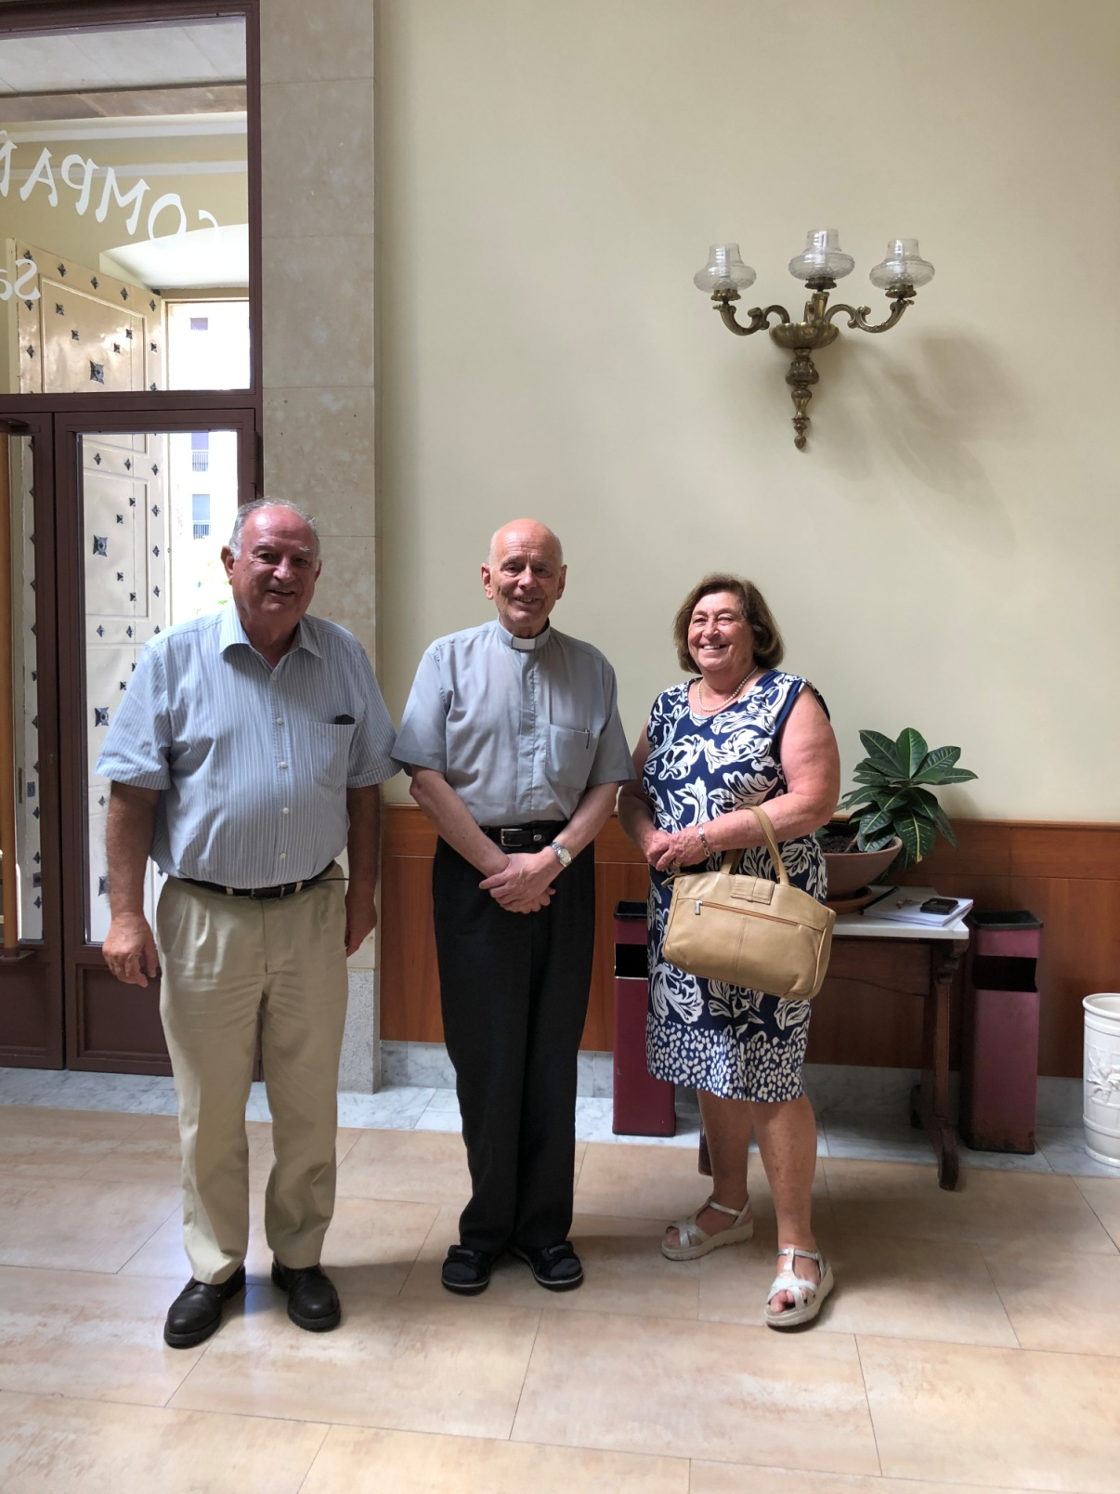

El P. Ángel María Rojas, S.J. con el autor de este artículo y su esposa

14.- En el camino de Emaús, a Cleofás y a otro discípulo. En un primer momento «los ojos de ellos estaban velados», por lo que no lo pudieron reconocer. Más tarde, mientras que la cena en Emaús «les fueron abiertos los ojos, y le reconocieron» Lucas 24:13-32
En Garabandal, las niñas se transfiguraban durante las apariciones. Pero no solo eso, una serie de preguntas se me plantean desde que hace más de sesenta años tuve la dicha de ser testigo directo de aquellas apariciones. En aquellos momentos y más aún en la actualidad, me sigo haciendo una serie de preguntas e interrogantes sobre los hechos de los que yo fui testigo. a.- Concordancia de los hechos. Los hechos se suceden simultáneamente sobre cuatro niñas sencillas y normales, nada histéricas, en cuyas declaraciones y actos hay absoluta concordancia. b.- Prodigios inexplicables. Embellecimiento, descubrimiento de personas, descubrimientos de conciencias, de objetos, rigidez y a la vez ligereza y suavidad de las niñas en las apariciones. Posturas a veces inexplicables pero siempre bellas y en posiciones honestas, etc. c.- Estética. Los hechos se presentan con inefable belleza: en rostros, paisajes, ingenuidad, etc. d.- Enseñanza. Con los hechos se aprueban verdades que pertenecen a la más sólida tradición cristiana. Tanto en aspectos dogmáticos como morales, incluso litúrgicos. Se ensalza la autoridad paterna, la autoridad de la Iglesia, el amor a la Eucaristía, a la Santísima Virgen, al Arcángel San Miguel, el ayuno eucarístico, la oración por las almas de purgatorio, el cuidado de los enfermos, la necesidad de la oración y del sacrificio reparador, las venerables tradiciones marianas: Carmen, Rosario, Reina de los Angeles, Perpetuo Socorro. La castidad, el pudor, la pobreza voluntaria. En general, la fe y mejora de las costumbres. e.- Ambiente de pobreza y falta de cualquier comodidad, física e incluso espiritual: “Los caminos del Señor son estrechos, largos y empinados”. Nada mejor para explicar el Garabandal de aquellos años. f.- Se hablaba de curaciones y hechos sobrenaturales. Yo solo presencié la Comunión de Conchita del 18 de julio de aquel año. Vi, la Sagrada Forma en la lengua de Conchita, a menos de dos metros de distancia. Pero siempre me he preguntado si se ha investigado, uno por uno, estos hechos de los que tanto se hablaba en aquellos años. g.- Más recientes son, por ejemplo, los casos de la nigeriana Christiana Wayo o el de la española Montserrat Moreno. h.- ¿Son los mensajes de Garabandal proféticos sobre lo que por desgracia vivimos en la actualidad en la vida social y en la vida religiosa?¿Se podría pensar o suponer, en aquellos años, una situación como la que vivimos y padecemos actualmente?
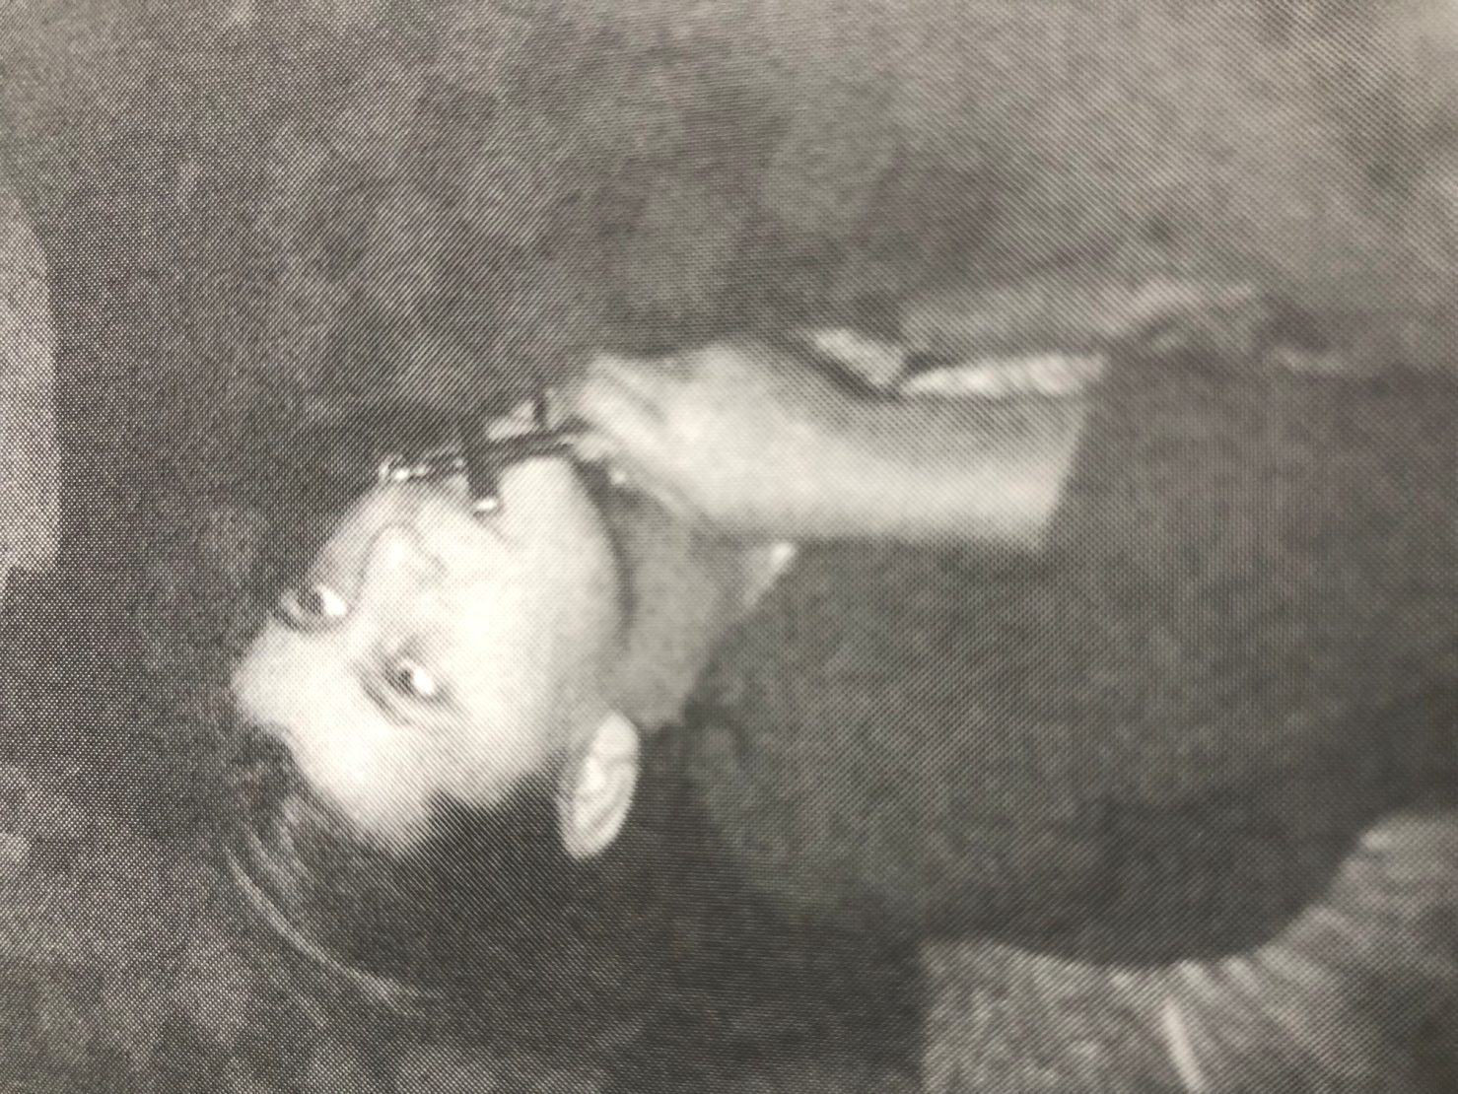
Mari Loli en éxtasis

15.- Id y haced discípulos de todos los pueblos, bautizándolos en el nombre del Padre y del Hijo y del Espíritu Santo; y enseñándoles a guardar todo lo que os he mandado. Y sabed que yo estoy con vosotros todos los días, hasta el fin del mundo. Mateo 28:16-20
Sí puedo afirmar lo que para mí ha supuesto Garabandal.
La Fe es un don que Dios nos da a cada uno. Pero esa Fe se apoya en otros factores para que tenga suficiente consistencia. En la razón. En la oración. En la lectura meditada de los Evangelios. En la frecuencia de los Sacramentos. En el ejemplo que recibimos de otras persona, padres, sacerdotes, etc. También y de forma importantísima, en estos regalos que nuestra Madre nos da en sus apariciones y con sus mensajes.
Yo en los días que presencié las apariciones de las niñas, no vi nada que me pareciera contrario al Dogma y a la Moral Católica. Vi, como unas niñas normales y corrientes, se transfiguraban reflejando una sensación de belleza y paz interior a los que asombrados contemplábamos unos hechos inexplicables.
En mi vida interior, Garabandal solo ha influido en afianzar mi Fe y mi amor por la Santísima Virgen, mi Madre.
Por otra parte, tras las normas liberalizadoras del Papa Pablo VI, aún vigentes, me atrevo a publicar estos recuerdos y estas consideraciones. Pero quiero terminar afirmando rotundamente mi militancia a la Iglesia Católica, Apostólica y Romana. A Ella pertenezco y en Ella quiero vivir y morir. Cualquier discrepancia real o aparente, manifiesto que prevalece y hago mía la opinión de la Santa Madre la Iglesia, sobre la que yo pueda tener.
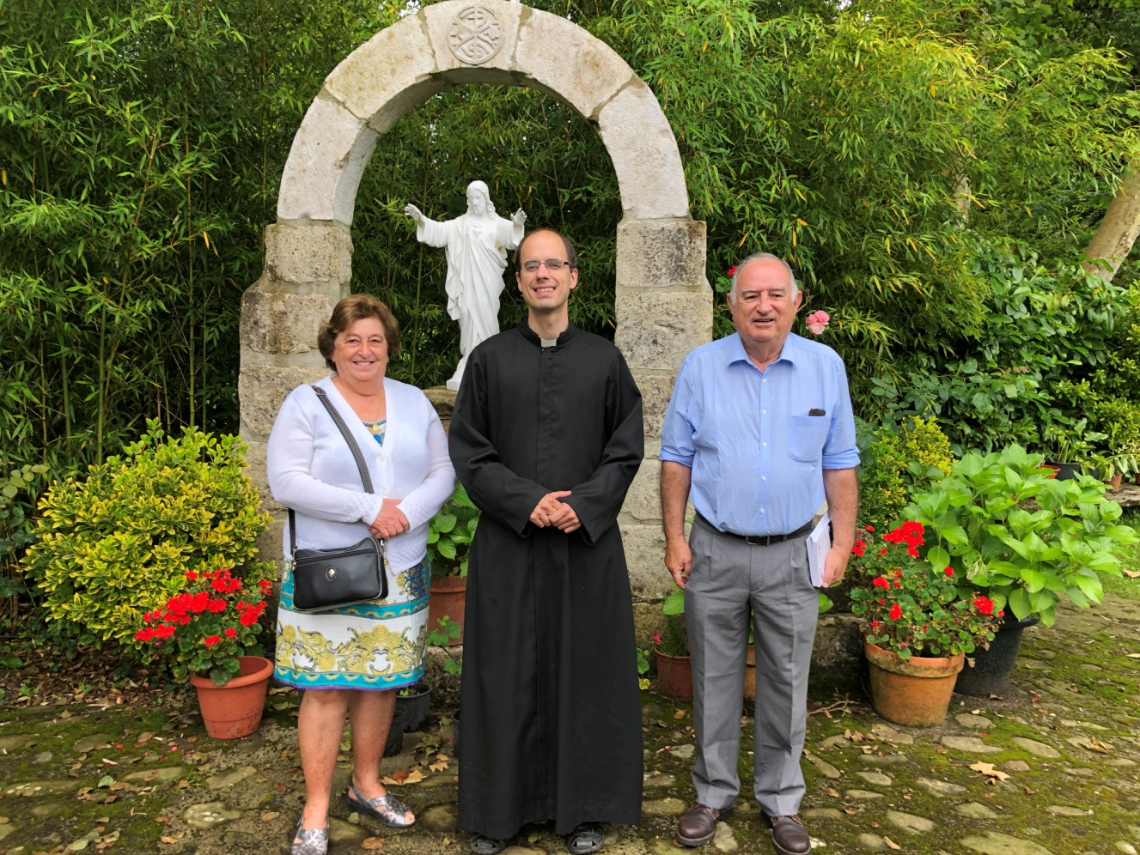
El P. José Luis Saavedra, S.H.M. con el autor de este artículo y su esposa
Por último y para los que quieran ampliar sus conocimientos sobre Garabandal, yo les recomiendo los libros del P. José Luis Saavedra, S.H.M. El primero "Garabandal, Mensaje de Esperanza", publicado en 2015, tesina del padre Saavedra. El segundo "Garabandal 1961-1965", publicado en el 2018 y tesis doctoral del padre Saavedra, defendida en la Universidad de Navarra y que obtuvo la calificación de sobresaliente. Otro magnífico libro es el de Francisco Sánchez-Ventura y Pascual, "Las Apariciones de Garabandal". Libro editado en muchas ocasiones, la primera en 1965 y en la actualidad está en el mercado una edición de 2020. Por último, recomiendo el libro "Se fue con prisas a la montaña. Los hechos de Garabandal 1961-1965" del P. Eusebio García de Pesquera, O.F.M. Obra completísima sobre estas apariciones. La tercera edición es de 2016, está en el mercado. Para mí, con la grata sorpresa que el P. García de Pesquera cita nuestra presencia en Garabandal en 1962 en dos momentos de su documentado libro. Concretamente en las páginas 399 y 428 de su edición tercera.

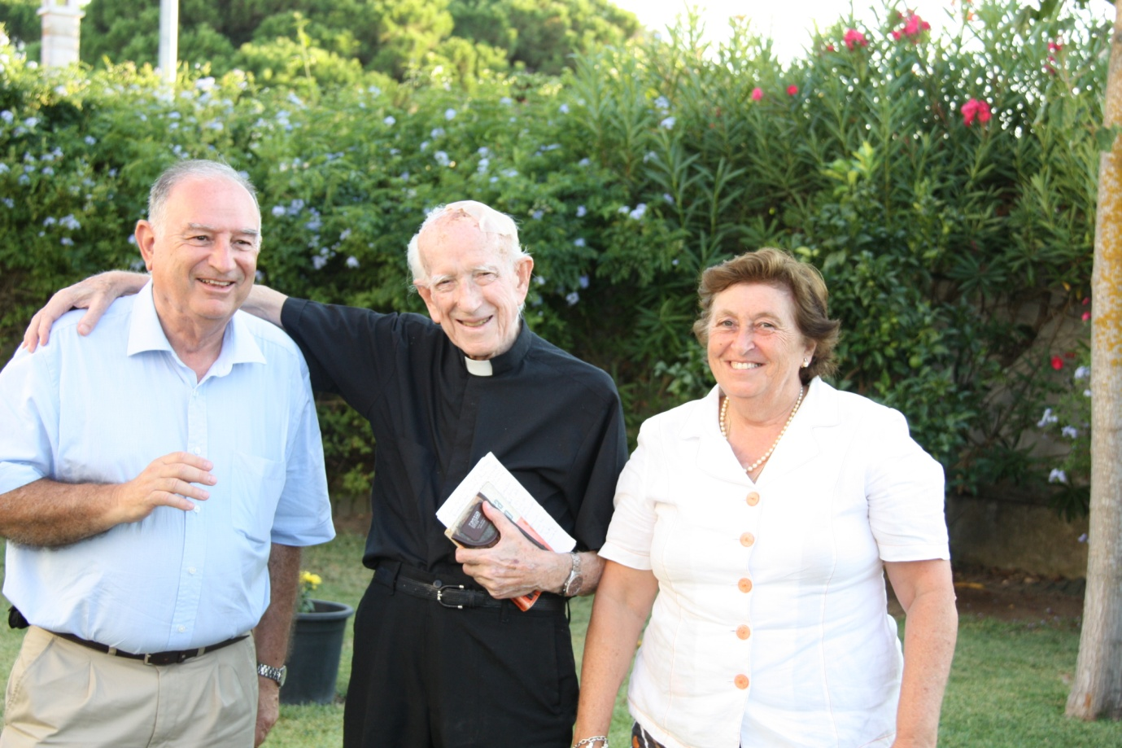

El P. Jorge Loring, S.J. con el autor de artículo y su esposa.

Documentales, están todos en internet, destaco los tres videos del P. Angel María Rojas, S.J. titulados: "Testigo y Apóstol". Los dos documentales de los Siervos del Hogar de la Madre, en el segundo "Garabandal, catarata imparable" tuve la fortuna de participar y la película "Garabandal, solo Dios lo sabe", igualmente de los Siervos del Hogar de la Madre y dirigida, película y documental, por el P. Brian Alexander Jackson, S.H.M. Igualmente están varios videos del P. Jorge Loring Miró, S.J. uno realizado poco antes de su fallecimiento en 2013 y manifestándose de forma valiente a favor de la veracidad de las Apariciones de San Sebastián de Garabandal.
El Puerto de Santa María a 18 de enero de 2024
Román Martínez del Cerro García de Blanes
de la Iniciativa Internacional España con Garabandal

